FRANSA
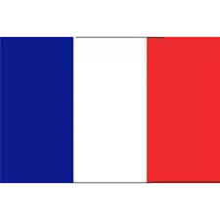

GENEL BİLGİLER
Başlıca Sosyal Göstergeler
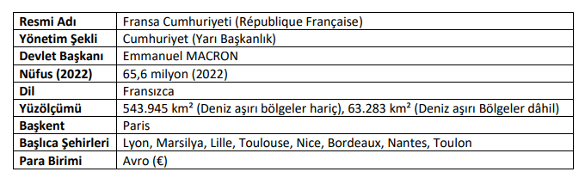
GENEL EKONOMİK DURUM
Temel Ekonomik Göstergeler
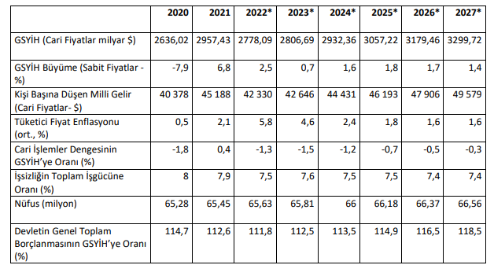

DIŞ TİCARET
Genel Durum
2021 yılında 569 milyar dolarlık (%20 artan) ihracatla dünyada %2,6 pay ile 9. sırada yer ülke Avrupa’da 4. sıradaki ihracatçıdır. 2021 yılında 702 milyar dolarlık (%23 artan) ithalatla dünyada %3,2 pay ile 6. sırada olan ülke Avrupa ülkeleri arasında 2. sıradaki ithalatçıdır. 2017-2021 döneminde ülkenin ihracatında değişim olmamış ve ithalatı %1 oranında artmıştır. Ülkenin dünyaya ihracatında en önemli ürün grupları makinalar, hava taşıtları, motorlu kara taşıtları, elektrikli makine ve cihazlar, eczacılık ürünleri, uçucu yağlar ve kozmetik, plastikler ve mamulleri, alkollü ve alkolsüz içecekler, demir çelik ve mineral yakıtlardır. Ülkenin dünyadan ithalatında en önemli ürün grupları makinalar, motorlu kara taşıtları, mineral yakıtlar ve yağlar, elektrikli makina ve cihazlar, eczacılık ürünleri, plastikler ve mamulleri, optik fotoğraf ölçü tıbbi alet ve cihazları, organik kimyasallar, demir-çelik ve demir ve çelikten eşyadır. Yüksek teknoloji ihracatında 2021 yılında 98 milyar dolar ile dünyada 11. Sırada yer almıştır. Ülkenin 2021 yılında en çok ihracat yaptığı ülkeler Almaya, İtalya ve Belçika iken ithalatında başı çeken ülkeler Almanya, Çin ve İtalya olmuştur.
Fransa’nın Dış Ticareti
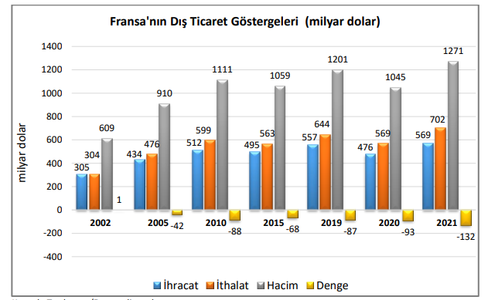

Başlıca Ürünler İtibarı ile Dış Ticaret
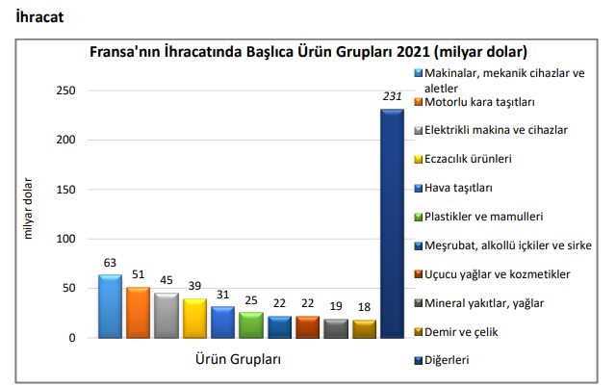
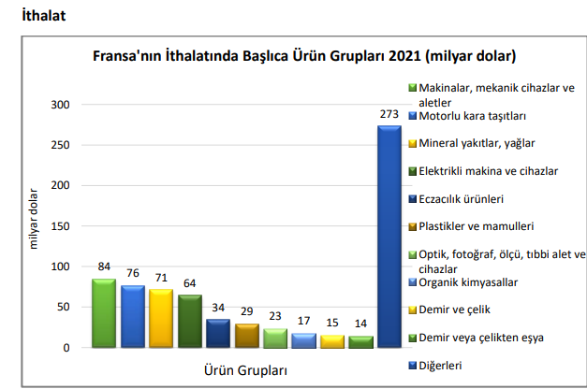

Başlıca Ülkeler İtibarı ile Dış Ticaret
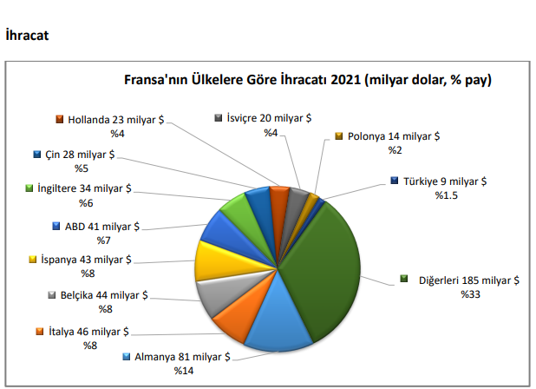
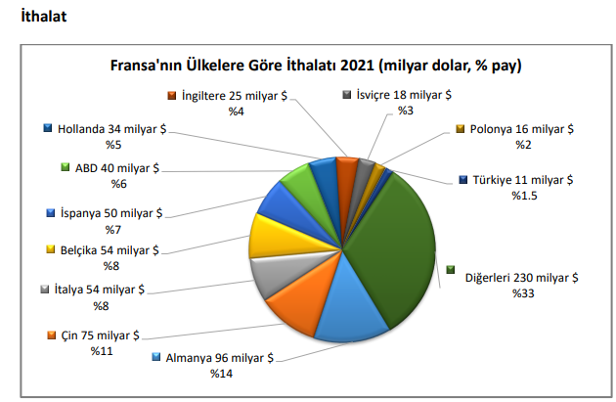

TÜRKİYE ile TİCARET
Genel Durum
2021 yılında ülkeye ihracatımız 9 milyar dolardır. (bir önceki yıla göre % 27 artış) 2021 yılında ülkenin toplam ihracatımızdaki payı %4,1 olup 7. sıradadır.2021 yılında ülkeden ithalatımız 8 milyar dolardır ve bir önceki yıla göre %14 artış kaydedilmiştir. 2021 yılında ülkenin toplam ithalatımızdaki payı %2,92 olup 8. sıradadır ve Fransa ile ticarette Türkiye 1 milyar dolar dış ticaret fazlası vermiştir.
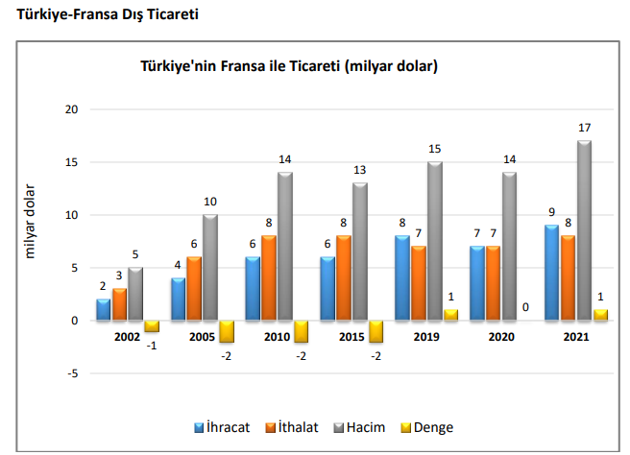
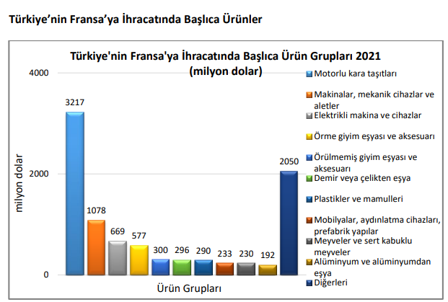
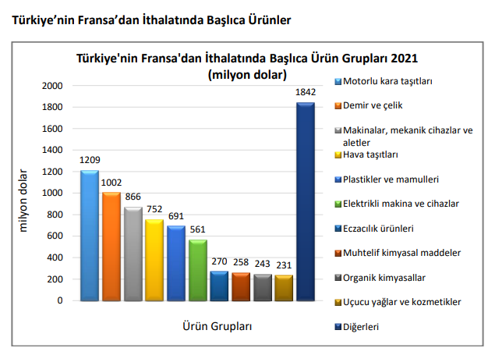

EK-1: Fransa’nın İhracatında Başlıca Ürünler (bin dolar)
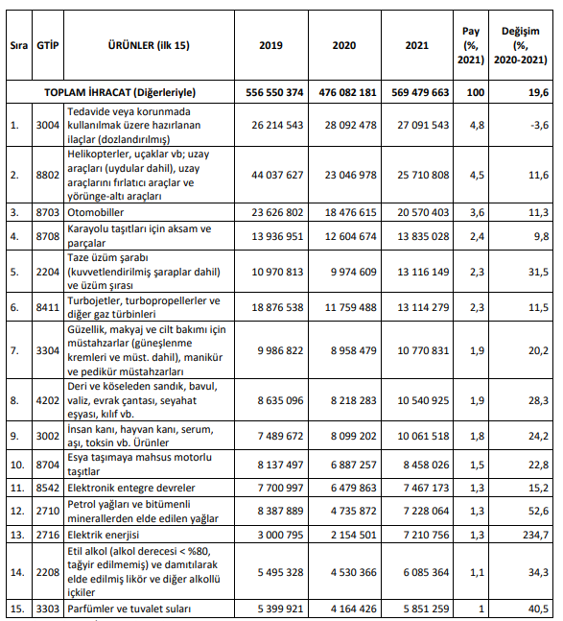

Fransa’nın İthalatında Başlıca Ürünler (bin dolar)
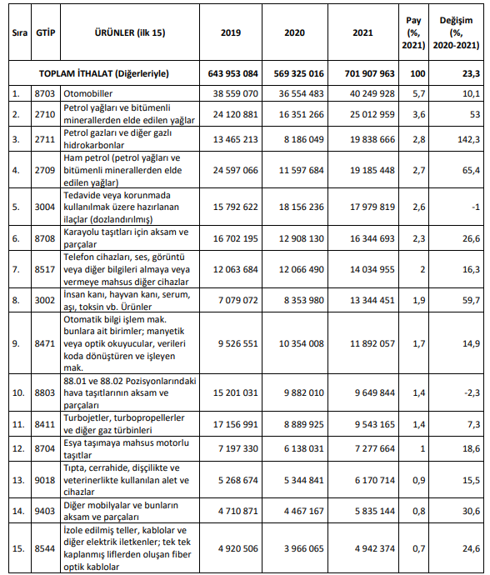

Fransa’nın Ülkelere Göre İhracatı (bin dolar)
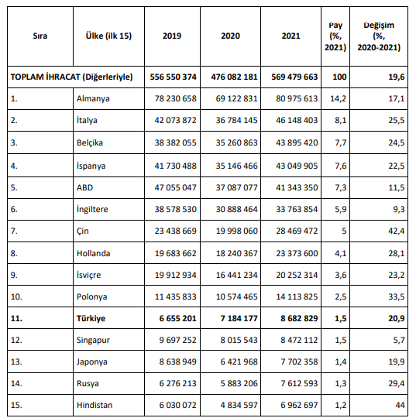
Fransa’nın Ülkelere Göre İthalatı (bin dolar)
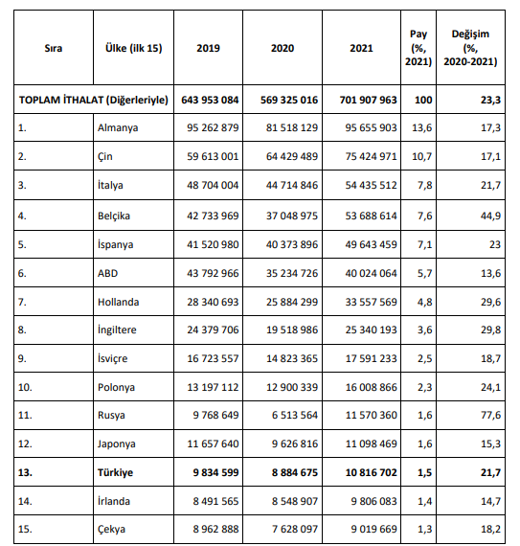
Türkiye’nin Fransa’ya İhracatında Başlıca Ürünler (bin dolar)
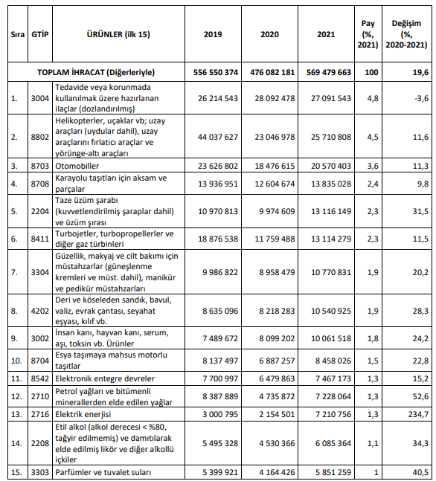

Türkiye’nin Fransa’dan İthalatında Başlıca Ürünler (bin dolar)
